**基隆市114年度「Heartwarming Love」特殊教育學生  
美術比賽暨得獎作品展覽各附件表格**

**附件一-1**

**(國小組作品標籤)**

|  |  |
| --- | --- |
| **基隆市114年度「Heartwarming Love」**  **特殊教育學生美術比賽、得獎作品美展** | |
| 參賽組別(國小組)  1□特小低甲 9□關小中 16□特小中高甲_影  2□特小中甲 10□關小高 19□關小中高_影  3□特小高甲 13□特小低甲_拼 22□特小甲_非AI電繪  4□特小乙 14□特小乙_拼 24□關小_AI電繪  8□關小低 15□關小低_拼 25□特小甲_AI電繪 | |
|
| 學 校 |  |
| 班 級 |  |
| 姓 名 |  |
| 題 目 |  |
| 指導老師 |  |

|  |  |
| --- | --- |
| **基隆市114年度「Heartwarming Love」**  **特殊教育學生美術比賽、得獎作品美展** | |
| 參賽組別(國小組)  1□特小低甲 9□關小中 16□特小中高甲_影  2□特小中甲 10□關小高 19□關小中高_影  3□特小高甲 13□特小低甲_拼 22□特小甲_非AI電繪  4□特小乙 14□特小乙_拼 24□關小_AI電繪  8□關小低 15□關小低_拼 25□特小甲_AI電繪 | |
|
|
| 學 校 |  |
| 班 級 |  |
| 姓 名 |  |
| 題 目 |  |
| 指導老師 |  |

備註：

1. 一式兩份(一份用長尾夾夾在作品正面左上角，一份黏貼在作品背面右下角。請看附件二~示意圖)
2. 參加第16及第19組的同學，請另外填寫附件三「影片作品資料表」及附件四「影片授權同意書」

**附件一-2**

**(國中/高中組作品標籤)**

|  |  |
| --- | --- |
| **基隆市114年度「Heartwarming Love」**  **特殊教育學生美術比賽、得獎作品美展** | |
| 參賽組別(國中/高中組)  5□特國甲 12□關高 21□關高_影  6□特國乙 17□特國甲_影 23□特國高甲_非AI電繪  7□特高甲 18□特高甲_影 26□特國高甲_AI電繪  11□關中 20□關中_影 27□關中高_AI電繪 | |
| 學 校 |  |
| 班 級 |  |
| 姓 名 |  |
| 題 目 |  |
| 指導老師 |  |

|  |  |
| --- | --- |
| **基隆市114年度「Heartwarming Love」**  **特殊教育學生美術比賽、得獎作品美展** | |
| 參賽組別(國中/高中組)  5□特國甲 12□關高 21□關高_影  6□特國乙 17□特國甲_影 23□特國高甲_非AI電繪  7□特高甲 18□特高甲_影 26□特國高甲_AI電繪  11□關中 20□關中_影 27□關中高_AI電繪 | |
| 學 校 |  |
| 班 級 |  |
| 姓 名 |  |
| 題 目 |  |
| 指導老師 |  |

備註：

1. 一式兩份(一份用長尾夾夾在作品正面左上角，一份黏貼在作品背面右下角。請看附件二~示意圖)
2. 參加第17、18、20、21組的同學，請另外填寫附件三「影片作品資料表」及附件四「影片授權同意書」

**附件二 作品標籤位置示意圖**

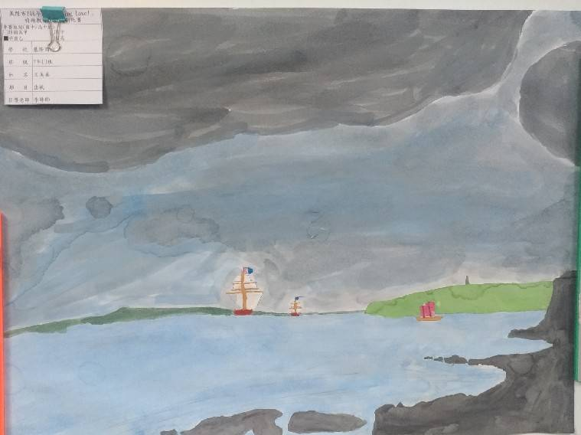

作品正面左上角，請用長尾夾(19mm)夾上學生的作品標籤

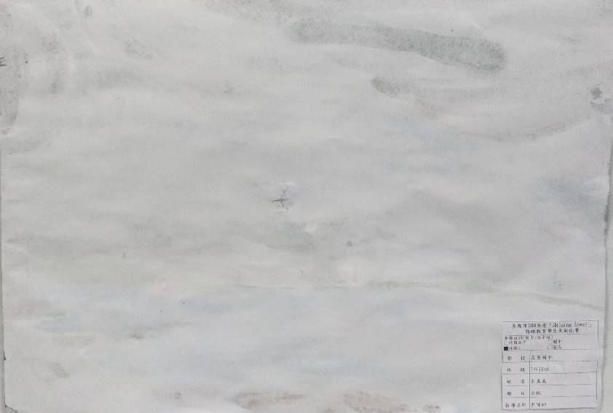

請將學生作品標籤黏牢於作品背面右下角

**附件三 影片作品報名資料表**

編號：__________________

(勿填，由本校填寫)

填表日期： 年 月 日

|  |  |
| --- | --- |
| 影片名稱 | 「參賽組別_題目_姓名_校名_班級_指導老師」(範例/請務必按照此格式) |
| 媒材 | □手機 □相機 □錄影機 |
| 影片規格 | 畫素：□ 1080P 影片作品片長： 分 秒(2分鐘以上，不超過3分鐘為限) |
| 創作自述  (500字以內) | 1. 創作概念： 2. 創作過程： 3. 創作方式： |
| 檔案  繳交  方式  說明 | * 繳交方式1 請於送件時檢附影片檔案(格式：MP4或MPEG可支援上傳至You Tube的影片格式為限)，請一併存入光碟中(或親送隨身碟予承辦單位儲存)，並於上方「影片名稱」標註檔案名稱。影片中之背景音樂，請使用”授權音樂。 * 繳交方式2 繳交作品雲端連結：將參賽作品上傳至雲端，資料夾名稱訂為「參賽組別_題目_姓名_校名_班級_指導老師」，並將檔案保留至得獎名單公告。上傳時，請開放連結給主辦單位([cecilia580807@gmail.com](mailto:cecilia580807@gmail.com)) |

**附件四**

**授權同意書**

基於美術比賽、藝術展覽之目的，本人 授權基隆市政府得無償使用本人所提供之參賽者作品資料(附件三、附件十一、附件十二)以及作品圖像作為平面、電子媒體和網站展覽、宣傳、展覽、研究、攝影、編輯、出版等用途，並同意將得獎與參展作品放在基隆市政府教育處網站與其所屬推廣網站上，以利公開推廣。本授權同意書自簽署完成之日起生效。

授權人： (本人簽章)

監護人： (監護人簽章)

地 址：

電 話：

中華民國　年　月　日

**附件五**

**基隆市114年度「Heartwarming Love」**

**特殊教育學生美術比賽、得獎作品美展作品清冊(總表)**

參賽學校：__________________________________

參賽組別與件數：

|  |  |  |  |  |  |  |  |  |
| --- | --- | --- | --- | --- | --- | --- | --- | --- |
| 作品類別 | | 參賽  件數 | 作品類別 | | 參賽件數 | 作品類別 | | 參賽件數 |
| 1 | 特小低甲(國小資源班低年級) |  | 10 | 關小高((國小普生高年級) |  | 19 | 關小中高_影(國小普生高年級_影片) |  |
| 2 | 特小中甲(國小資源班中年級) |  | 11 | 關中(國中普生) |  | 20 | 關中_影(國中普生_影片) |  |
| 3 | 特小高甲(國小資源班高年級) |  | 12 | 關高(高中普生) |  | 21 | 關高_影(高中普生_影片) |  |
| 4 | 特小乙(國小特教班) |  | 13 | 特小低甲_拼(國小資源班低年級_拼貼) |  | 22 | 特小甲_非AI電繪(國小資源班全年段_電腦繪圖) |  |
| 5 | 特國甲(國中資源班) |  | 14 | 特小乙_拼(國小特教班_拼貼) |  | 23 | 特國高甲_非AI電繪(國中、高中資源班全年段_電腦繪圖) |  |
| 6 | 特國乙(國中特教班) |  | 15 | 關小低_拼(國小普生低年級_拼貼) |  | 24 | 關小_AI(國小普生全年段_AI電腦繪圖) |  |
| 7 | 特高甲(高中資源班) |  | 16 | 特小中高甲_影(國小資源班高年級_影片) |  | 25 | 特小甲_AI(國小資源班全年段_AI電腦繪圖) |  |
| 8 | 關小低(國小普生低年級) |  | 17 | 特國甲_影(國中資源班_影片) |  | 26 | 特國高甲_AI(國中、高中資源班全年段_AI電腦繪圖) |  |
| 9 | 關小中(國小普生中年級) |  | 18 | 特高甲_影(高中資源班_影片) |  | 27 | 關中高_AI(國中、高中普生全年段_AI電腦繪圖) |  |
| 合計總件數： | | | | | | | | |

**附件六-1**

**基隆市114年度「Heartwarming Love」**

**特殊教育學生美術比賽、得獎作品美展作品清冊(參賽組別表)**

**國小組**

**學校名稱： 參賽組別： (麻煩老師請依「參賽組別」分別填寫清冊)**

|  |  |  |  |
| --- | --- | --- | --- |
| 創作者 | 參賽組別 | 身心障礙類別 | 指導老師 |
| 班級：  姓名： | 1□特小低甲 8□關小低 14□特小乙_拼 22□特小甲_非AI電繪  2□特小中甲 9□關小中 15□關小低_拼 24□關小_AI電繪  3□特小高甲 10□關小高 16□特小中高甲_影 25□特小甲_AI電繪  4□特小乙 13□特小低甲_拼 19□關小中高_影 | □障礙類別  障礙程度  □無 |  |
| 班級：  姓名： | 1□特小低甲 8□關小低 14□特小乙_拼 22□特小甲_非AI電繪  2□特小中甲 9□關小中 15□關小低_拼 24□關小_AI電繪  3□特小高甲 10□關小高 16□特小中高甲_影 25□特小甲_AI電繪  4□特小乙 13□特小低甲_拼 19□關小中高_影 | □障礙類別  障礙程度  □無 |  |
| 班級：  姓名： | 1□特小低甲 8□關小低 14□特小乙_拼 22□特小甲_非AI電繪  2□特小中甲 9□關小中 15□關小低_拼 24□關小_AI電繪  3□特小高甲 10□關小高 16□特小中高甲_影 25□特小甲_AI電繪  4□特小乙 13□特小低甲_拼 19□關小中高_影 | □障礙類別  障礙程度  □無 |  |
| 班級：  姓名： | 1□特小低甲 8□關小低 14□特小乙_拼 22□特小甲_非AI電繪  2□特小中甲 9□關小中 15□關小低_拼 24□關小_AI電繪  3□特小高甲 10□關小高 16□特小中高甲_影 25□特小甲_AI電繪  4□特小乙 13□特小低甲_拼 19□關小中高_影 | □障礙類別  障礙程度  □無 |  |
| 班級：  姓名： | 1□特小低甲 8□關小低 14□特小乙_拼 22□特小甲_非AI電繪  2□特小中甲 9□關小中 15□關小低_拼 24□關小_AI電繪  3□特小高甲 10□關小高 16□特小中高甲_影 25□特小甲_AI電繪  4□特小乙 13□特小低甲_拼 19□關小中高_影 | □障礙類別  障礙程度  □無 |  |

承辦人： 處室主任： 校長： 連絡電話：

**附件六-2**

**基隆市114年度「Heartwarming Love」**

**特殊教育學生美術比賽****、得獎作品美展作品清冊(參賽組別表)**

**國中/高中組**

**學校名稱： 參賽組別： (麻煩老師請依「參賽組別」分別填寫清冊)**

|  |  |  |  |
| --- | --- | --- | --- |
| 創作者 | 參賽組別 | 身心障礙類別 | 指導老師 |
| 班級：  姓名： | 5□特國甲 11□關中 18□特高甲_影 23□特國高甲_非AI電繪  6□特國乙 12□關高 20□關中_影 26□特國高甲_AI  7□特高甲 17□特國甲_影 21□關高_影 27□關中高_AI | □障礙類別  障礙程度  □無 |  |
| 班級：  姓名： | 5□特國甲 11□關中 18□特高甲_影 23□特國高甲_非AI電繪  6□特國乙 12□關高 20□關中_影 26□特國高甲_AI  7□特高甲 17□特國甲_影 21□關高_影 27□關中高_AI | □障礙類別  障礙程度  □無 |  |
| 班級：  姓名： | 5□特國甲 11□關中 18□特高甲_影 23□特國高甲_非AI電繪  6□特國乙 12□關高 20□關中_影 26□特國高甲_AI  7□特高甲 17□特國甲_影 21□關高_影 27□關中高_AI | □障礙類別  障礙程度  □無 |  |
| 班級：  姓名： | 5□特國甲 11□關中 18□特高甲_影 23□特國高甲_非AI電繪  6□特國乙 12□關高 20□關中_影 26□特國高甲_AI  7□特高甲 17□特國甲_影 21□關高_影 27□關中高_AI | □障礙類別  障礙程度  □無 |  |
| 班級：  姓名： | 5□特國甲 11□關中 18□特高甲_影 23□特國高甲_非AI電繪  6□特國乙 12□關高 20□關中_影 26□特國高甲_AI  7□特高甲 17□特國甲_影 21□關高_影 27□關中高_AI | □障礙類別  障礙程度  □無 |  |

承辦人： 處室主任： 校長： 連絡電話：

|  |  |  |  |  |  |  |  |  |
| --- | --- | --- | --- | --- | --- | --- | --- | --- |
| 114年度主題：**「溫暖的心，燦爛的笑容」** | | | | | | | | |
| 項目  參賽者 | 繪畫類 | | | 拼貼類 | | | 影片類 | |
| 作品大小 | 畫材形式 | 組別 | 作品大小 | 畫材形式 | 組別 | 作品規範 | 組別 |
| 特教組  甲組： 指安置於普通班(資源班)接受特教服務學生。  乙組： 指安置於集中式特教班學生。 | 4開  54.5x39.5cm | 1. 黑白、彩色不拘 2. 單幅、四格、多格漫畫形式均可，一律不得裱裝。 | 1. 國小低年級甲組。   (1特小甲)   1. 國小中年級甲組。   (2特小中甲)   1. 國小高年級甲組。   (3特小高甲)   1. 國小不分年段乙組。   (4特小乙)   1. 國中甲組。   (5特國甲)   1. 國中乙組。   (6特國乙)   1. 高中甲組。   (7特高甲) | 4開  54.5x39.5cm | 1. 在平面畫作上貼上其他素材。 2. 拼貼素材不限；可使用紙類、線材、金屬瓶蓋、黏土等。 3. 拼貼素材高度不可超過紙面3公分。 | 1. 國小低年級甲組。   (13特小低甲_拼)   1. 國小不分年段乙組。   (14特小乙_拼) | 1. 製作方式：不限任何攝影機、相機或手機等影音器材。 2. 影片格式：MP4或MPEG可支援上傳至You Tube的影片格式為限。 3. 影片畫素：1080P 4. 影片時間：2分鐘以上，不超過3分鐘為限。 5. 需附作品說明書(附件三)及授權同意書(附件四)。 | 1. 國小高年級甲組。   (16特小高甲_影)   1. 國中甲組。   (17特國甲_影)   1. 高中甲組。   (18特高甲_影) |
| 電腦繪圖類 | |
| 作品規範 | 組別 |
| 1.**自由選用軟體，但須在報名表單註記軟體名稱**  2.A3大小 (297mm × 420mm)，橫直均可  3.解析度：300 dpi（以上）  4.檔案格式：副檔名需為 .jpg、.jpeg、.png、.pdf、.gif  5.分為AI組及不使用AI組；使用AI組請填註附件十二。不使用AI組請填註附件十一。 | 22. 國小甲組全年段。  (22 特小甲_非AI電繪)  23. 國中、高中甲組。  (23 特國高甲_非AI電繪)  25.國小甲組全年段。  (25.特小甲_AI)  26.國中、高中甲組。  (26.特國高甲_AI) |
| 作品標籤 | 繪畫類及拼貼類作品，均需附作品標。一式兩份(附件一)，請用長尾夾(19mm)夾在作品正面左上角及黏貼於作品背面右下角。 | | | | | | | |

**附件七**

|  |  |  |  |  |  |  |  |  |
| --- | --- | --- | --- | --- | --- | --- | --- | --- |
| 114年度主題：**「勇敢無畏，向下階段邁進」** | | | | | | | | |
| 項目  參賽者 | 繪畫類 | | | 拼貼類 | | | 影片類 | |
| 作品大小 | 畫材形式 | 組別 | 作品大小 | 畫材形式 | 組別 | 作品規範 | 組別 |
| 關懷組 | 4開  54.5x39.5cm | 1. 黑白、彩色不拘 2. 單幅、四格、多格漫畫形式均可，一律不得裱裝。 3. 作品標籤一式兩份(附件一)，請用長尾夾(19mm)夾在作品正面左上角及黏貼於作品背面右下角。 | 1. 國小低年級。   (8關小低)   1. 國小中年級。   (9關小中)   1. 國小高年級。   (10關小高)   1. 國中組。   (11關中)   1. 高中組。   (12關高) | 4開  54.5x39.5cm | 1. 在平面畫作上貼上其他素材。 2. 拼貼素材不限；可使用紙類、線材、金屬瓶蓋、黏土等。 3. 拼貼素材高度不可超過紙面3公分。 | 1. 國小低年級。   (15關小低_拼) | 1. 製作方式：不限任何攝影機、相機或手機等影音器材。 2. 影片格式：MP4或MPEG可支援上傳至You Tube的影片格式為限。 3. 影片畫素：1080P 4. 影片時間：2分鐘以上，不超過3分鐘為限。 5. 需附作品說明書(附件三)及授權同意書(附件四)。 | 1. 國小高年級。   (19關小高_影)   1. 國中組。   (20關中_影)   1. 高中組。   (21關高_影) |
| 電腦繪圖類 | |
| 作品規範 | 組別 |
| 1.**自由選用軟體，但須在報名表單註記軟體名稱**  2.A3大小 (297mm × 420mm)，橫直均可  3.解析度：300 dpi（以上）  4.檔案格式：副檔名需  為 .jpg、.jpeg、.png、.pdf、.gif  5.只有AI組；參加AI組者請填註附件十二。 | 24.國小普生全年度。  (24關小_AI)  27.國中、高中普生全年段  (27關中高_AI) |
| 作品標籤 | 繪畫類及拼貼類作品，均需附作品標。一式兩份(附件一)，請用長尾夾(19mm)夾在作品正面左上角及黏貼於作品背面右下角。 | | | | | | | |

**附件八**

**附件九**

**基隆市114年度「Heartwarming Love」**

**特殊教育學生美術比賽、得獎作品美展**

**美術比賽 優選作品資料表**

名次：__________________

* 評審團大獎

(勿填，由本校填寫)

填表日期： 年 月 日

|  |  |
| --- | --- |
| 參賽組別 | □特小低甲(國小資源班低年級) □特國甲(國中資源班)  □特小中甲(國小資源班中年級) □特國乙(國中特教班)  □特小高甲(國小資源班高年級) □特高甲(高中資源班)  □特小乙(國小特教班) |
| 作者 | 姓名：________________ 學校：________________ _____年________班 |
| 障別 | __________障礙 □輕度□中度□重度□極重度(或□類別________________________) |
| 指導教師 | 姓名：________________ |
| 媒材 | □水彩 □彩色筆 □蠟筆 □色鉛筆 □廣告顏料 □其他________________ |
| 創作自述  (500字以內) | 1. 創作概念： 2. 創作過程： 3. 創作方式： |

**附件十**

**基隆市114年度「Heartwarming Love」**

**特殊教育學生美術比賽、得獎作品美展**

**明日之星~評審團大獎─美術潛能深耕申請表**

|  |  |  |  |
| --- | --- | --- | --- |
| 申請學校 |  | 申請日期 | 年 月 日 |
| 學校連絡人 |  | 聯絡電話 | 分機 |
| 申請學生 |  | 班級 |  |
| 申請學生特教身分 | □無手冊/證明  □有手冊，類別: ，障礙等級：□輕度 □中度 □重度 □極重度  □有新制身心障礙證明(障礙類別): ，ICD診斷：  鑑輔會文號： 年 月 日 號。  接受特殊教育資格：□確認障礙，類別： ，亞型：  □疑似障礙，類別： | | |
| 一、獲獎美術比賽組別及預計深耕項目(水彩、素描、版畫…)（可檢附相關資料）： | | | |
| 二、美術潛能深耕之美術講師課程時間暨內容安排（可檢附相關資料）： | | | |
| 三、獲獎人在美術課程上之能力現況與特殊需求（可檢附相關資料）： | | | |

特教組長： 輔導/教務主任： 校長：

|  |  |
| --- | --- |
| 家長回覆 | * 同意參與 * 不同意參與 * 其他，請說明：   家長簽名：__________________________________ |

家長回覆（申請學校勿填）

**附件十一 電腦繪圖作品報名資料表 (非AI組)**

編號：__________________

(勿填，由本校填寫)

填表日期： 年 月 日

|  |  |
| --- | --- |
| 作品名稱 | 「參賽組別_題目_姓名_校名_班級_指導老師」(範例/請務必按照此格式) |
| 使用軟體名稱 | （請填寫您使用的電腦繪圖軟體，如Photoshop、Illustrator、Procreate、小畫家等） |
| 檔案解析度 | （請填寫作品的解析度，如300 DPI、1920x1080像素等）  解析度（dpi）= ________________________ dpi |
| 作品說明  (500字以內) | （請依據評分標準簡述您的創作理念、過程與技術應用的心得） |
| 檔案  繳交  方式  說明 | * 繳交方式一 請於送件時檢附檔案(格式：副檔名需為 .jpg、.jpeg、.png、.pdf、.gif為限)，請一併存入光碟中(或親送隨身碟予承辦單位儲存)，並於上方「電腦繪圖作品名稱」標註檔案名稱。 * 繳交方式二: 繳交作品雲端連結：將參賽作品上傳至雲端，資料夾名稱訂為「參賽組別_題目_姓名_校名_班級_指導老師」，並將檔案保留至得獎名單公告。上傳時，請開放連結給主辦單位([cecilia580807@gmail.com](mailto:cecilia580807@gmail.com)) |

**附件十二 電腦繪圖作品報名資料表 (AI組)**

編號：__________________

(勿填，由本校填寫)

填表日期： 年 月 日

|  |  |
| --- | --- |
| 作品名稱 | 「參賽組別_題目_姓名_校名_班級_指導老師」(範例/請務必按照此格式) |
| 使用軟體名稱 | （請填寫您使用的電腦繪圖軟體，如Photoshop、Illustrator、Procreate、小畫家等） |
| 結合AI使用說明 | （請填寫您使用的AI工具，並依下列向度條列說明其應用。說明內容可自行增加。） 1.AI生成工具 ：如Canva (AI繪圖功能)、ChatGPT、DALL·E 2、DeepAI、Stable Diffusion等  2.AI輔助功能 ：如AI上色、AI構圖建議、AI特效生成等  3.AI與手動結合 ：如AI生成後手動修改、AI輔助細節強化等  4.多元技術應用 ：如AI與3D建模結合、AI與手繪疊加等 |
| 檔案解析度 | （請填寫作品的解析度，如300 DPI、1920x1080像素等）  解析度（dpi）= ________________________ dpi |
| 作品說明  (500字以內) | （請依據評分標準簡述您的創作理念、過程與AI技術應用的心得） |
| 檔案  繳交  方式  說明 | * 繳交方式1 請於送件時檢附檔案(格式：副檔名需為 .jpg、.jpeg、.png、.pdf、.gif為限)，請一併存入光碟中(或親送隨身碟予承辦單位儲存)，並於上方「電腦繪圖作品名稱」標註檔案名稱。 * 繳交方式2 繳交作品雲端連結：將參賽作品上傳至雲端，資料夾名稱訂為「參賽組別_題目_姓名_校名_班級_指導老師」，並將檔案保留至得獎名單公告。上傳時，請開放連結給主辦單位([cecilia580807@gmail.com](mailto:cecilia580807@gmail.com)) |